
НЕГОСУДАРСТВЕННОЕ ОБРАЗОВАТЕЛЬНОЕ ЧАСТНОЕ УЧРЕЖДЕНИЕ ВЫСШЕГО ОБРАЗОВАНИЯ «УНИВЕРСИТЕТ “СИНЕРГИЯ”»

Факультет/Институт |  | Информационных технологий
 |  | (наименование факультета/ Института)
Направление/специальность |  | Прикладная информатика/Управление цифровыми проектами, продуктами и инновациями
подготовки: |  | (код и наименование направления /специальности подготовки)
Форма обучения: |  | очная
 |  | (очная, очно-заочная, заочная)

Отчет по лабораторной работе № 2
на тему |  | Консольный ввод вывод
 |  | (наименование темы)
по дисциплине |  |  |  | Программное обеспечение носимых устройств
 |  |  |  | (наименование дисциплины)

Обучающийся |  | Георгиев Максим
 |  | (ФИО)
Группа |  | VДМП-102уцп

Преподаватель |  | Сибирев Иван Валерьевич
 |  | (ФИО)

Дата предоставления отчета – «05» марта 2025 г.
Лабораторная работа № 2. «Программное обеспечение носимых устройств»
Цель работы:
Разработать консольное приложения с использованием консольного ввода-вывода
Перечень используемых инструментальных средств:
MS Office Word, Браузер, JDK, Android Studio
Результат:
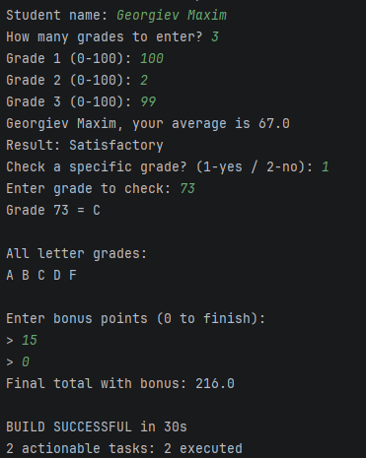

Код:
package com.example.console;

import java.util.Scanner;

public class ConsoleDemo {
public static void main(String[] args) {
Scanner sc = new Scanner(System.in);

System.out.print("Student name: ");
String student = sc.nextLine();

System.out.print("How many grades to enter? ");
int n = sc.nextInt();

double total = 0;
for (int i = 1; i <= n; i++) {
System.out.print("Grade " + i + ": ");
int g = sc.nextInt();
total += g;
}

double avg = total / n;
System.out.println(student + ", your average is " + avg);

if (avg >= 90) {
System.out.println("Result: Excellent");
} else if (avg >= 75) {
System.out.println("Result: Good");
} else if (avg >= 50) {
System.out.println("Result: Satisfactory");
} else {
System.out.println("Result: Failed");
}

System.out.print("Check a specific grade? (1-yes / 2-no): ");
int choice = sc.nextInt();

switch (choice) {
case 1:
System.out.print("Enter grade to check: ");
int check = sc.nextInt();
String level;
if (check >= 90) level = "A";
else if (check >= 80) level = "B";
else if (check >= 70) level = "C";
else if (check >= 60) level = "D";
else level = "F";
System.out.println("Grade " + check + " = " + level);
break;
case 2:
System.out.println("Goodbye!");
break;
default:
System.out.println("Unknown option.");
}

System.out.println("\nAll letter grades:");
int idx = 0;
String[] letters = {"A", "B", "C", "D", "F"};
while (idx < letters.length) {
System.out.print(letters[idx] + " ");
idx++;
}
System.out.println();

int bonus;
System.out.println("\nEnter bonus points (0 to finish):");
do {
System.out.print("> ");
bonus = sc.nextInt();
total += bonus;
} while (bonus != 0);

System.out.println("Final total with bonus: " + total);
sc.close();
}
}

